Persbericht – Alphen aan den Rijn, 30 maart 2020
Wijkbewoners Alphen aan den Rijn noord verzetten zich tegen plannen voor het opzetten van een chemische fabriek midden in hun woonwijk
Intro
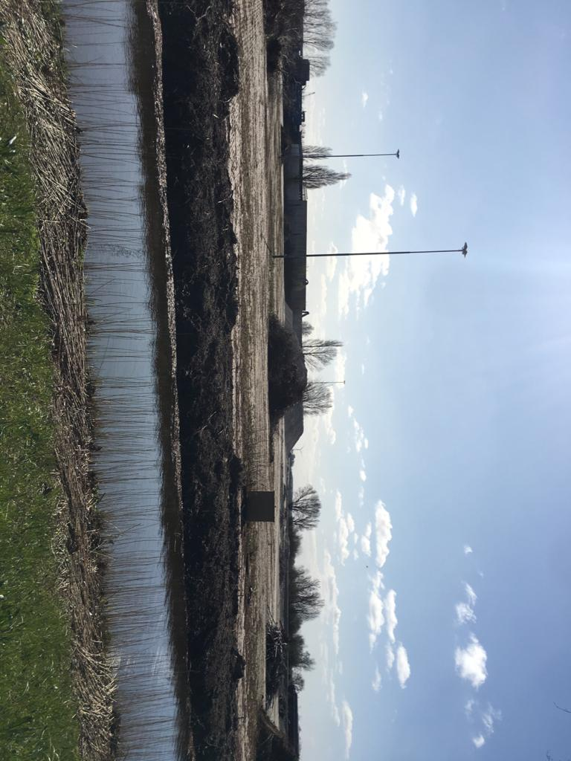
De bewoners van de wijken in het noorden van Alphen aan den Rijn hebben via een artikel in het AD van 24 maart 2020 lucht gekregen van plannen van de gemeente Alphen aan den Rijn om te gaan samenwerken met een tweetal bedrijven actief in de chemische industrie. Deze bedrijven, afvalverwerker Suez en technologiebedrijf Sepco, zouden plannen hebben met het opzetten van een testfabriek voor het omzetten van afvalplastic in energie. De beoogde locatie voor deze testfabriek is een bedrijfsterrein aan de Heimanswetering in het Noorden van Alphen aan den Rijn. Het bedrijventerrein is omgeven door woonwijken, Weteringpark en watersportvereniging WVA en ligt tegenover een gebied waarin de gemeente ook toekomstige grootschalige woningbouwplannen aan het ontwikkelen is.
De omwonenden verzetten zich hevig tegen deze plannen en hebben inmiddels een petitie opgezet waarvoor ze deze week in Alphen aan den Rijn de aandacht gaan vragen. De bezwaren richten zich op het veiligheids- en milieugevaar van een chemisch bedrijf in een woonwijk en op het sterk verminderen van de leefkwaliteit in een gemeente die midden in het Groene Hart van Zuid Holland ligt.
Figuur 1 Op het voormalige terrein van Bos Beton zou een chemische fabriek moeten komen

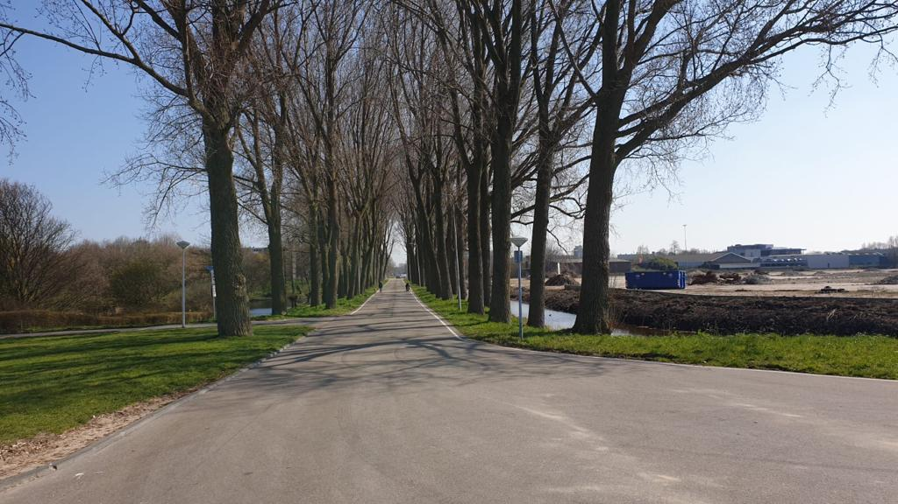
Het opzetten van de testlocatie richt zich volgens het artikel in het AD op een haalbaarheidsstudie. Uit stukken die in de maand april in de Gemeenteraad van Alphen aan den Rijn op de agenda staan voor besluit blijkt echter dat de plannen al in een vergaand stadium zijn. Deze leiden tot het opstarten van het bedrijf in het 2e kwartaal van 2021.
Technisch betreft de activiteit het verzamelen van afvalplastic en het omzetten hiervan via een chemisch proces om hier weer brandstof van te maken. Het spreekt voor zich dat dit tot zeer veel transport voor aan- en afvoer (aanvoer van vervuild afvalplastic en afvoer van olie en restchemicaliën) door de woonwijk zal leiden en dat een testlocatie niet ontbloot is van gevaar op chemische uitstoot in de woonomgeving. Bovendien is er een gerede kans dat de bodem van het terrein na verloop van tijd zo verontreinigd is dat een andere bestemming zo goed als onmogelijk wordt.
Figuur 2 Laantje Staalweg met rechts het bedrijfsterrein en links het Weteringpark

Met de petitie vragen de bewoners om aandacht van alle omwonenden en andere belanghebbenden voor de leefbaarheids- en gezondheidsrisico’s en voor de risico’s van brand, bodem- en luchtverontreiniging van de omgeving. Deze risico’s kunnen tot langdurige schade van de omgeving en de gezondheid van de inwoners aanleiding geven.
Daarnaast en niet onbelangrijk, willen de inwoners aandacht vragen voor de financiële risico’s die de gemeente op zich neemt. Het beoogde terrein moet overgenomen worden van een projectontwikkelaar voor naar schatting € 2 mln, waarmee de gemeente het financiële risico als de installatie niet aan de investeringsverwachtingen voldoet, op zich laadt. Tevens komt daarmee op termijn het financiële risico van een bodemverontreiniging op de schouders van de gemeente Alphen aan den Rijn.
De bewoners hebben zich verenigd in de groep Anti Chemisch Experiment Woonwijk Alphen a/d Rijn – ACEWA. Verdere inlichtingen kunt u inwinnen via het e-mailadres info@acewa.nl of via onze website i.o. voor meer informatie over de petitie en om deze te tekenen: www.acewa.nl.

Noot voor de redactie
Verdere inlichtingen kunt u inwinnen via het e-mailadres info@acewa.nl.
Website: www.acewa.nl

